МІНІСТЕРСТВО ОСВІТИ І НАУКИ УКРАЇНИ
ВІДОКРЕМЛЕНИЙ СТУКТУРНИЙ ПІДРОЗДІЛ
«ПОЛТАВСЬКИЙ ПОЛІТЕХНІЧНИЙ ФАХОВИЙ КОЛЕДЖ
НАЦІОНАЛЬНОГО ТЕХНІЧНОГО УНІВЕРСИТЕТУ
«ХАРКІВСЬКИЙ ПОЛІТЕХНІЧНИЙ ІНСТИТУТ»
Циклова комісія дисциплін програмної інженерії
ЗВІТ
з навчальної практики
«Практика з об’єктно-орієнтованого програмування»
Розробка автоматизованої системи керування апаратами
 | Виконав: здобувач освіти 3 курсу,
 | групи | 35
 | напрям підготовки: 121 «Інженерія
 | програмного забезпечення»
 | спеціалізації «Розробка програмного
 | забезпечення»
 | Рижій І.С.
 | (прізвище та ініціали)
 | Керівник |  |  |  |  | В.В. Олійник
 |  |  | (підпис) |  |  | (прізвище та ініціали)
Полтава – 2021

ЗМІСТ
ВСТУП 3
1. ІНДИВІДУАЛЬНЕ ЗАВДАННЯ №1 5
1.1. Постановка завдання 5
1.2. Опис використаних методів програмування 5
1.3. Текст програми з коментарями 6
1.4. Результати роботи програми 6
2. ІНДИВІДУАЛЬНЕ ЗАВДАННЯ №2 7
ВИСНОВКИ 7
СПИСОК ВИКОРИСТАНОЇ ЛІТЕРАТУРИ 9
ДОДАТОК А. НАЗВА ДОДАТКУ 10

ВСТУП
У вступі слід вказати мету і завдання практики, проблеми, які слід вирішити.
Практика з «Об’єктно-орієнтованого програмування» покликана сформувати професійні вміння, навички приймати самостійні рішення на певних ділянках роботи (або з конкретних питань) в реальних виробничих умовах шляхом виконання окремих функцій і завдань, властивих майбутній професії.
Чітке визначення місця цього виду практики в структурно-логічній схемі практичної підготовки фахівців зазначеного профілю (Рисунок 1.1), а також формулювання в рамках комплексної програми практичної підготовки змісту практики з «Об’єктно-орієнтованого програмування» забезпечує безперервність та послідовність одержання здобувачами освіти необхідного обсягу практичних знань і навичок, які відповідають поетапній підготовці студентів освітньо-кваліфікаційного рівня «молодший спеціаліст».
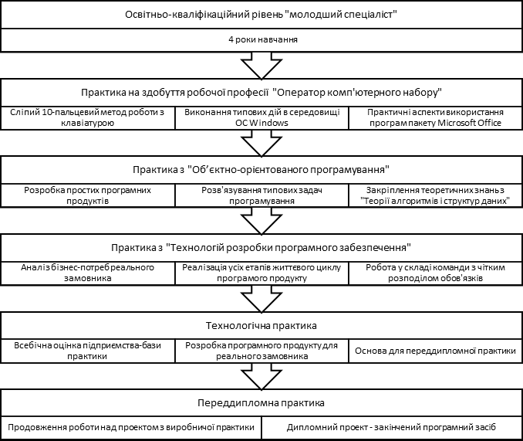
Рисунок 1.1 – Місце та зміст практики у структурно-логічній схемі практичної підготовки фахівців за спеціальністю «Розробка програмного забезпечення»
Метою практики є закріплення теоретичних знань із спеціальних і орієнтованих на організацію професійної діяльності дисциплін, набуття практичних навичок і досвіду відповідно до профілю обраної спеціальності, виховання потреби систематично поновлювати свої знання та творчо застосовувати їх у практичній діяльності.
Завданнями практики з «Об’єктно-орієнтованого програмування» є:
- поглиблення і закріплення теоретичних знань з Об’єктно орієнтовано програмування, Теорії алгоритмів і структури даних, Технологій розробки програмного забезпечення та інших спеціальних дисциплін;
- засвоєння практичних навичок з об’єктно-орієнтованого програмування;
- вивчення основних інструментів об’єктно-орієнтованого програмування та їх застосування в ході розробки реального програмного продукту;
- здійснення аналізу об’єктно-орієнтованого програмного коду;
- отримання практичних навичок створення об’єктно-орієнтованого програмного коду;
- ознайомлення з життєвим циклом розробки програмного продукту;
- підготовка звіту - комплекту проектної документації, в якому необхідно відобразити основні результати практики;
- створення програмного продукту.

1. ІНДИВІДУАЛЬНЕ ЗАВДАННЯ №1

1.1. Постановка завдання
Опишіть яке завдання Ви отримали, які вимоги до програмного продукту

1.2. Опис використаних методів програмування
Коротко пишіть методи та конструкції, які використовувалися при виконанні даного інд. завдання.
Всі назви підрозділів в документі оформлюють стилями з набору Word 2003, змінивши шрифт на Times New Roman з кеглем 14, інтервал 1,5, перша літера велика, як показано на малюнку. Всі підзаголовки вирівнюються по лівому краю, крапку наприкінці не ставимо (Рисунок 1.1).
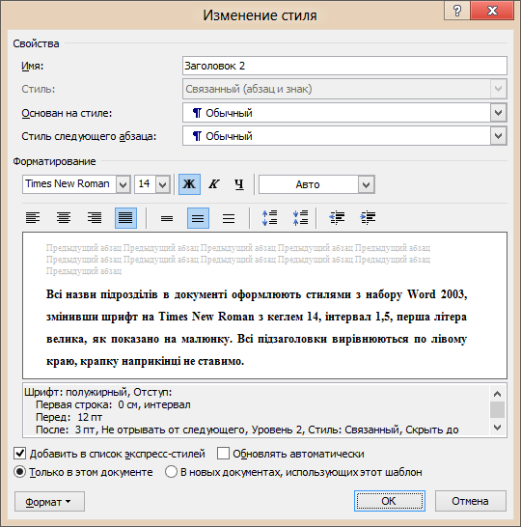
Рисунок 1.1 – Зміна стилю
Для оформлення невпорядкованих списків у якості маркерів використовують тире:
- елемент списку;
- елемент списку;
- елемент списку.

1.3. Текст програми з коментарями
Текст програми індивідуального завдання

1.4. Результати роботи програми
Скріншоти створеної програми

2. ІНДИВІДУАЛЬНЕ ЗАВДАННЯ №2

…..

ВИСНОВКИ
Висновки містять результати проходження практики, опис отриманих практичних навичок.

СПИСОК ВИКОРИСТАНОЇ ЛІТЕРАТУРИ
- Sky Wi-Fi Smartpen — цифровая ручка для тех, кто все еще делает записи на бумаге . Электронная ручка. [Електронний ресурс] – Режим доступу до ресурсу: http://www.novate.ru/blogs/311012/21802/
- Livescribe Sky Wi-Fi Smartpen. Электронная ручка. [Електронний ресурс] – Режим доступу до ресурсу: http://www.kickgoods.ru/products/livescribe-sky-wifi-smartpen
- Смарт-ручка Livescribe Sky Wi-Fi. [Електронний ресурс] – Режим доступу до ресурсу: http://homegadgets.ru/smart-ruchka-livescribe-sky-wi-fi.html
- Беспроводная ручка Sky WiFi Smartpen от Livescribe запишет прямо в Evernote. [Електронний ресурс] – Режим доступу до ресурсу: http://www.ferra.ru/ru/periphery/news/2012/11/01/Sky-Wi-Fi-Smartpen-Livescribe/#.VkHryVV2VvQ

ДОДАТОК А. НАЗВА ДОДАТКУ

